[**VERI MADENCILIGI**](https://debsis.firat.edu.tr/course/view.php?id=171002)

**Rapor**

**AHMED SALIH**

200290604

* **Veri setinin WEKA programının hangi bölümünde açıl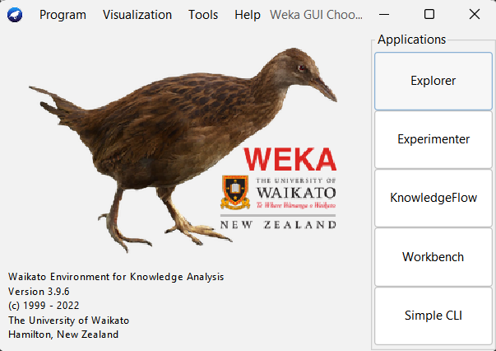ır :**

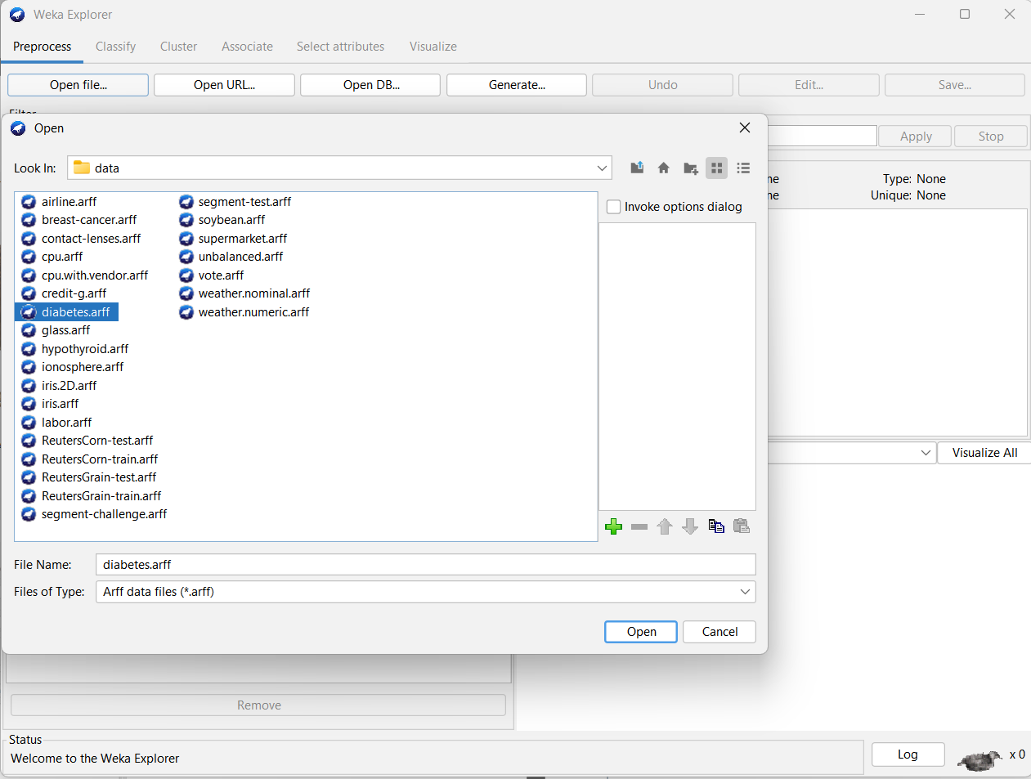

* **Sınıf değerinin belirlendiği alanı :**

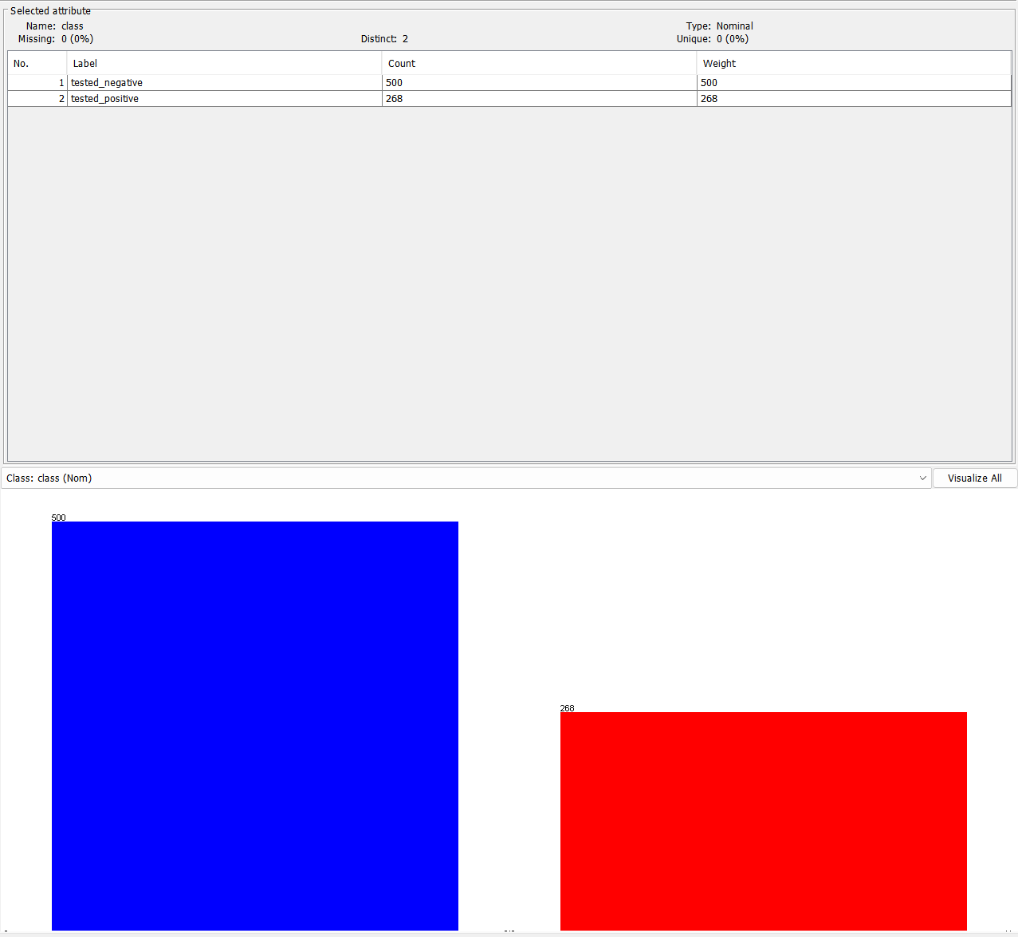

* **Veri seti içeriğine erişilerek bu değerlerin güncellenebildiği bölümleri :**

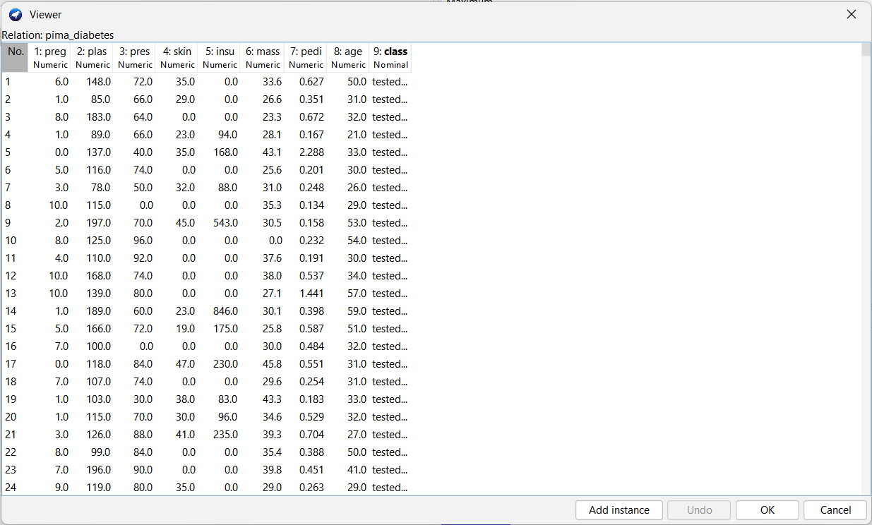

* 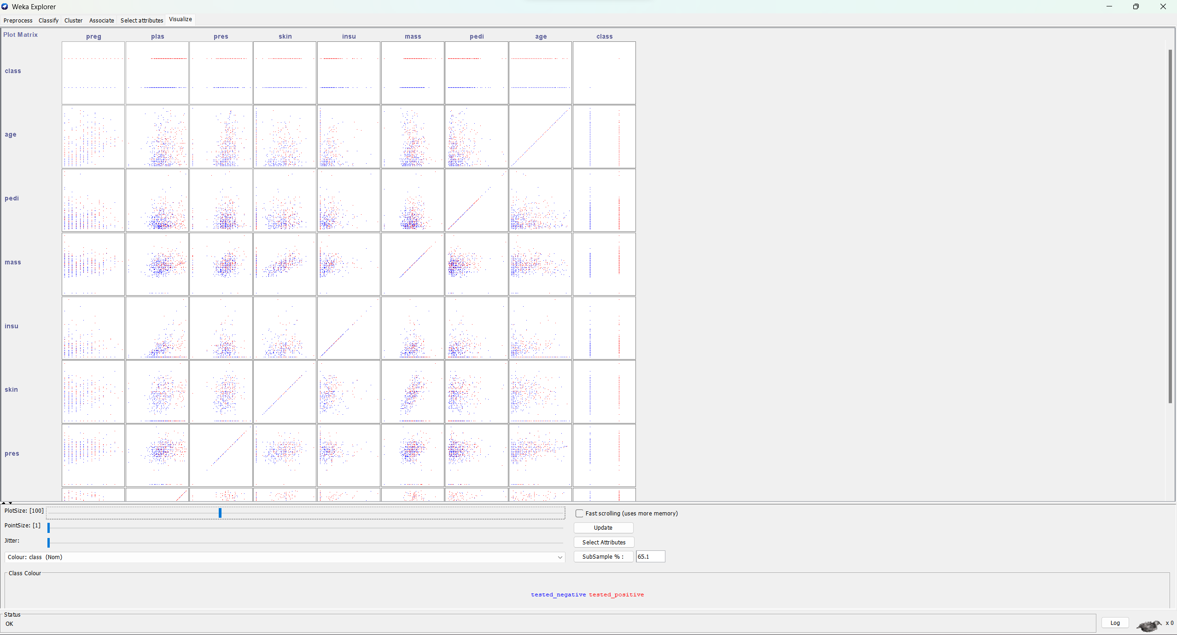**Veri seti içeriğinin görselleştirildi** **ği alanı :**